REQUERIMENTO Nº 130/2021

Súmula: “Requeiro informações do Eminente Deputado Estadual, senhor Antonio da Rocha Marmo Cesar, que interceda junto ao Governo do Estado de São Paulo, afim de que o município de Itapevi seja contemplado com uma visita da unidade móvel da rede de reabilitação Lucy Montoro. ”

REQUEIRO à Mesa, após ouvir o Douto Plenário, na forma regimental vigente, que seja a presente propositura encaminhada ao Eminente Deputado Estadual, senhor Antonio da Rocha Marmo Cesar, para que interceda junto ao Governo do Estado de São Paulo, afim de que o município de Itapevi seja contemplado com uma visita da unidade móvel da rede de reabilitação Lucy Montoro.

JUSTIFICATIVA
Senhor Presidente;
Senhoras Vereadoras;
Senhores Vereadores;

Sabemos das dificuldades e desafios devido à pandemia do novo corona vírus, no entanto, é necessário que tais ações sejam tomadas, ainda que adaptadas à atual realidade e respeitando as regras de distanciamento social, pois essa unidade móvel ajudara no atendimento de muitos munícipes com os mais avançados tratamento de reabilitação.
Por isso requeiro o apoio do nobre deputado estadual junto ao Governo do Estado, afim de que o município de Itapevi seja contemplado com uma visita unidade móvel da rede de reabilitação Lucy Montoro, para que possamos ajudar muitos pacientes com deficiências físicas incapacitantes, motoras e sensório-motoras em nosso município.
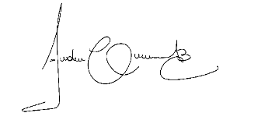
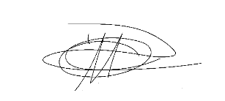
Sala das Sessões Benvindo Moreira Nery, 25 de janeiro de 2021
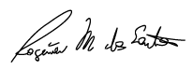
Vereadora Tininha – PSD
1ª Secretária

